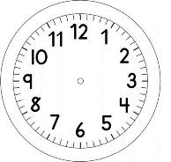
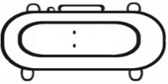

INÍCIO:

PORTUGUÊS E HISTÓRIA

BRINCADEIRAS DA AFRICA DO SUL.
MAMBA É UMA BRINCADEIRA PRATICADA PELAS CRIANÇAS QUE VIVEM NA ÁFRICA DO SUL. SEU NOME FOI INSPIRADO EM UMA SERPENTE MUITO COMUM NAQUELA REGIÃO.
UMA CRIANÇA REPRESENTA A SERPENTE MAMBA, ENQUANTO AS OUTRAS CRIANÇAS SERÃO PERSEGUIDAS PELA MAMBA.

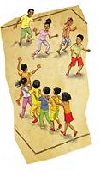
REGRAS DA BRINCADEIRA:
1. DESENHAR NO CHÃO UM GRANDE QUADRADO, QUE DEMARCARÁ A ÁREA NA QUAL AS CRIANÇAS PODERÃO BRINCAR.
2. ESCOLHER UMA CRIANÇA PARA SER A MAMBA.
3. AO DAR UM SINAL, A BRINCADEIRA SE INICIA.
4. A MAMBA COMEÇA A PERSEGUIR AS OUTRAS CRIANÇAS, QUE CORREM TENTANDO ESCAPAR.
5. QUANDO UM PARTICIPANDE É PEGO, ELE SE POSICIONA ATRÁS DA MAMBA, SEGURANDO O OMBRO OU A CINTURA DELA.
6. O CORPO DA MAMBA VAI CRESCENDO ASSIM QUE OUTROS PARTICIPANTES SÃO PEGOS E SE POSICIONAM ATRÁS DA ÚLTIMA CRIANÇA CAPTURADA.
7. A BRINCADEIRA TERMINA QUANDO RESTA APENAS UMA CRIANÇA PARA SER CAPTURADA, QUE É DECLARADA A VENCEDORA.
8. A BRICADEIRA RECOMEÇA COM A CRIANÇA VENCEDORA SE TORNANDO A NOVA MAMBA.

RESPONDA:
1) AS BRINCADEIRAS INDÍGENAS QUE VIMOS NA ATIVIDADE ANTERIOR E A BRINCADEIRA DA MAMBA SÃO MUITO DIFERENTES DAS BRINCADEIRAS QUE VOCÊ BRINCA? POR QUÊ?
________________________________________________________________________________________________________________________________________________________________________________________________________________________________________________________________________
2) ESCREVA NOS QUADRADINHOS O NÚMERO DA REGRA CITADA NO TEXTO ACIMA QUE CORRESPONDE CADA ILUSTRAÇÃO A SEGUIR:
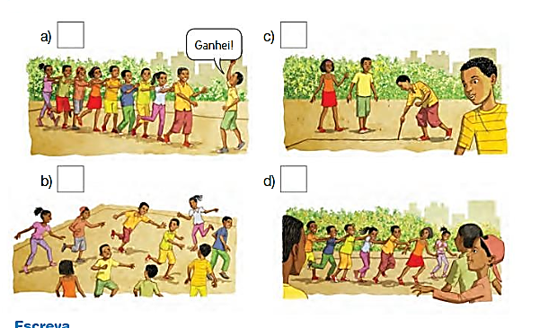
3) ESCOLHA UMA BRINCADEIRA QUE VOCÊ CONHEÇA BEM E ESCREVA:
- O NÚMERO DE PARTICIPANTES;
- O MATERIAL NECESSÁRIO;
- E AS REGRAS NA ORDEM CORRETA.

NÚMERO DE PARTICIPANTES:__________________________________________
MATERIAIS NECESSÁRIOS: ____________________________________________
REGRAS:
__________________________________________________________________________________________________________________________________________________________________________________________________________________________________________________________________________________________________________________________________________________________________________________________________________________________________________________________________________________________________________________________________________________________________________________________________________________________________________________________________________________________________________________________________________________________________________________________________________________________________________________________________________________________

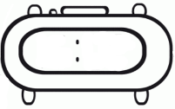

TÉRMINO:

